一.什么是跨域请求
简单的讲就是从A域向B域发请求,如下图所示:
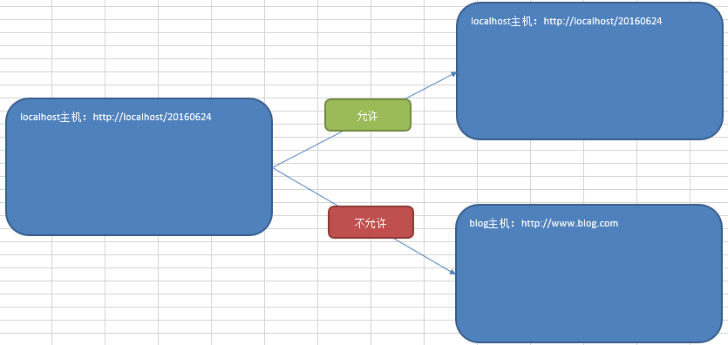
假设localhost为A域, www.blog.com为B域
在localhost下的页面可以向localhost的页面发送请求
在localhost下的页面不可以向www.blog.com域名下的页面发送请求

二.为什么要解决跨域请求
在实际项目开发中，经常会碰到跨域请求问题，所以必须要解决。

① 模拟场景一：公司同时可能具有多个系统（OA系统、ERP系统、官方网站）
OA系统：http://www.oa.com/ 开发了一个php的接口（api.php）

官方网站：http://www.itcast.cn/ 使用Ajax向OA系统的api.php接口发送请求
由于受到同源策略的影响，Ajax不允许从itcast.cn域名向oa.com域名发送请求。

② 模拟场景二：手机app软件、官方的网站提供数据接口api.php
手机：wifi/2G/3G/4G网络，生成的url地址也都不是固定的,
例如http://192.168.2.8/向
官网：http://www.itcast.cn/api.php发送Ajax请求
由于受到同源策略的影响，Ajax不允许http://192.168.2.8/域名向itcast.cn域名发送请求。

三. 跨域请求演示

3.1 创建两个虚拟站点

① 创建localhost虚拟站点

Step1. 修改vhosts文件, 如下图所示
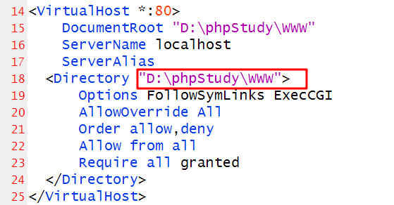

Step2. 修改hosts文件
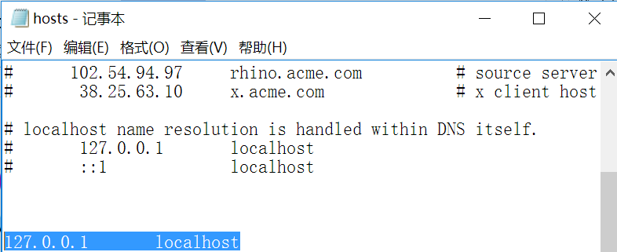

Step3. 重启Apache服务
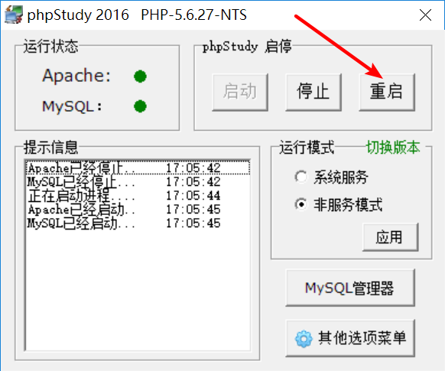

②创建www.jsonp.com虚拟站点

Step1. 修改vhosts文件, 如下图所示
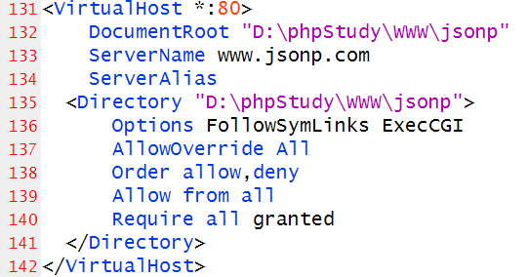

Step2. 修改hosts文件
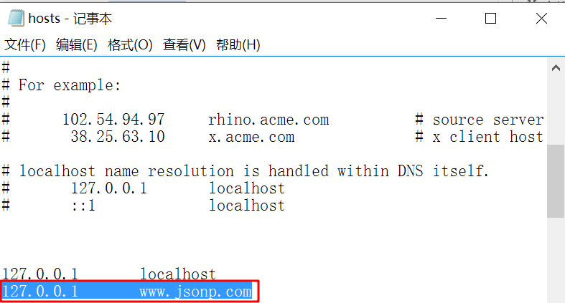

Step3. 重启Apache服务

3.2 出错的演示

① 在localhost域名下编写一个文件base.html
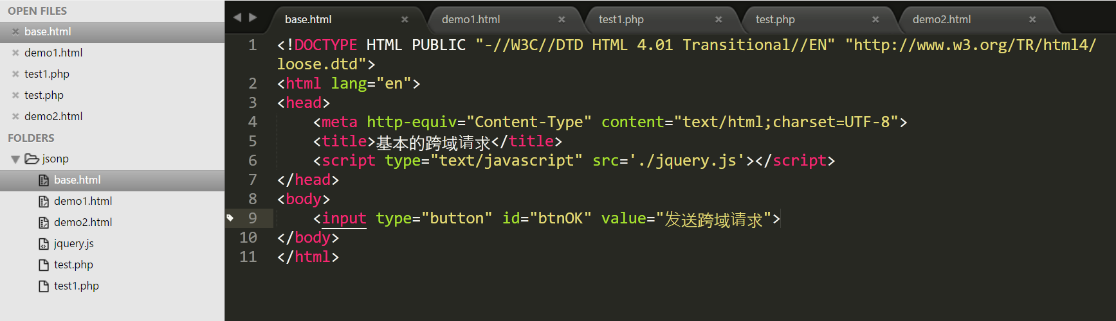

② 在www.jsonp.com域名下编写test.php文件
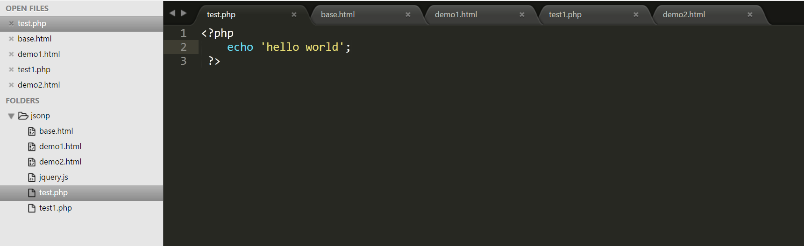

③ 向www.jsonp.com域名下的文件test.php发送普通的Ajax GET请求
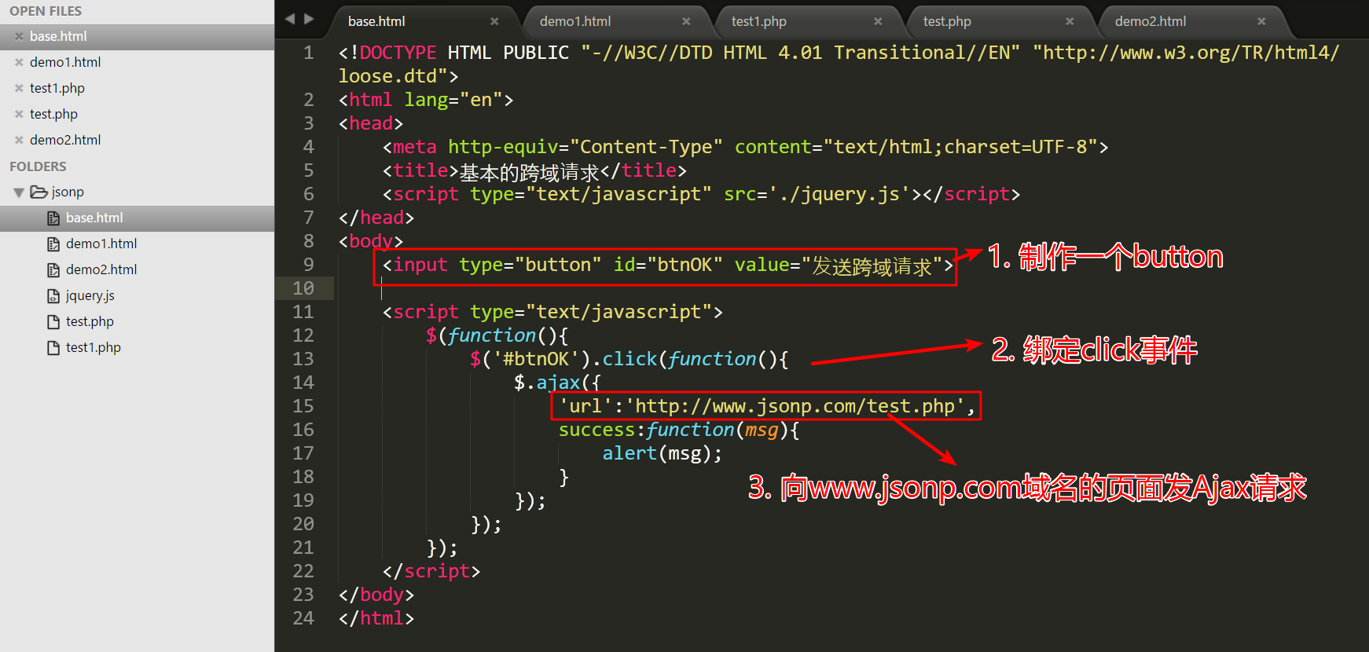

④ 报错如下
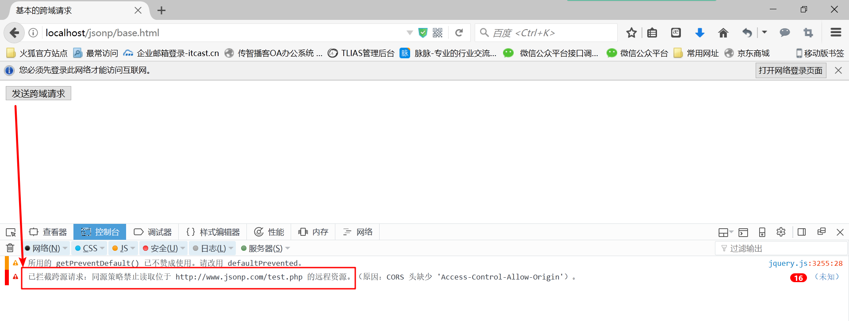

四.如何解决跨域请求

4.1 使用<script>标签

① 在localhost域名下编写demo1.html
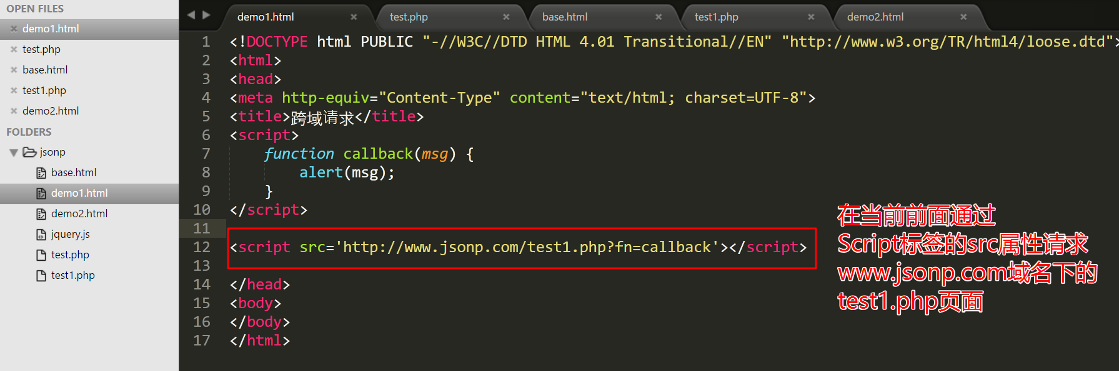

② 在www.jsonp.com域名下编写test1.php
通过GET方式接收参数
返回字符串
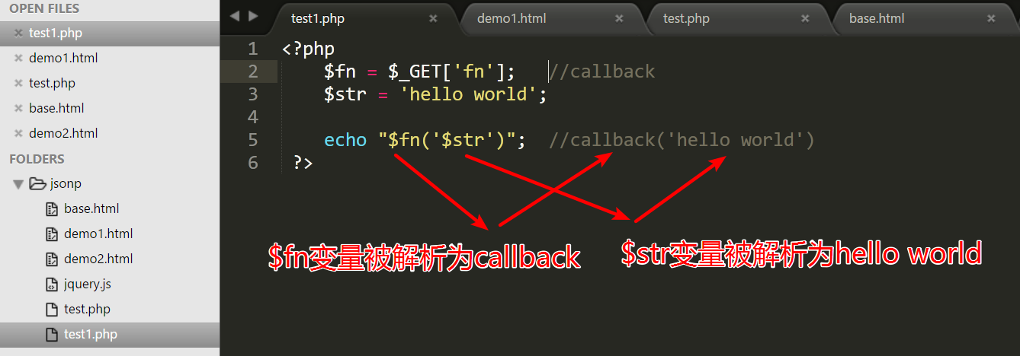

③交互过程
通过浏览器请求demo1.html, 会发送两个Http GET请求
其中一个通过<script>的src属性请求www.jsonp.com下的test1.php, 如下图所示:
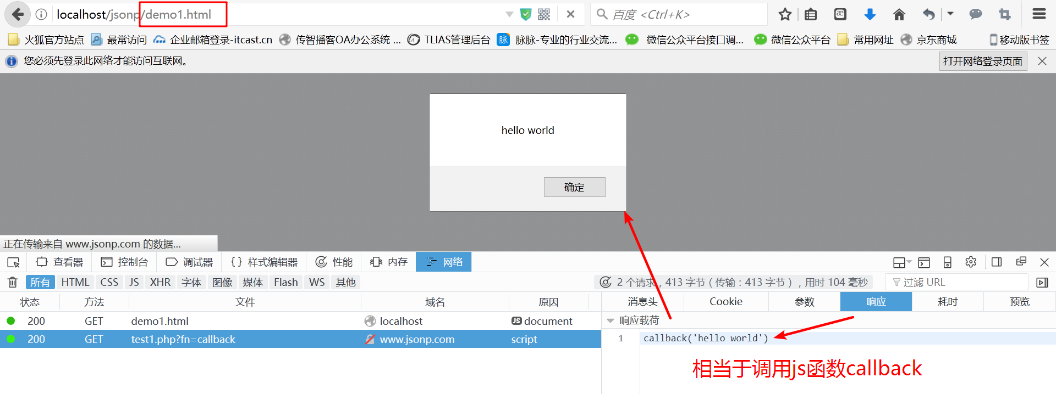
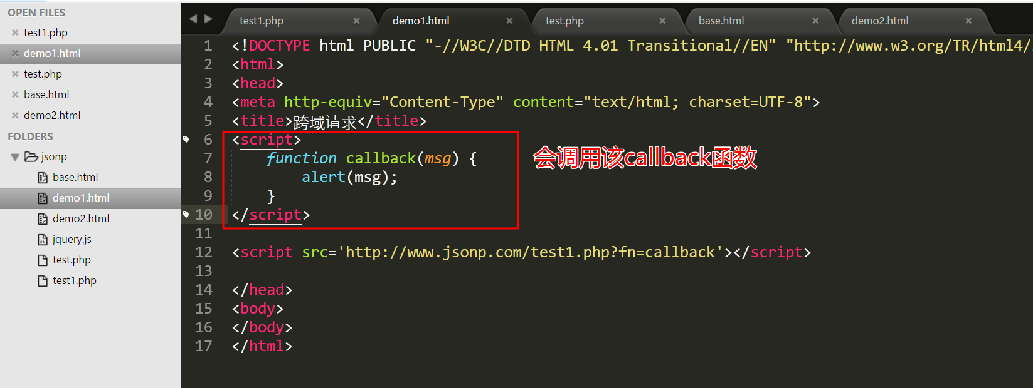
上面的script代码等效于下面这行代码
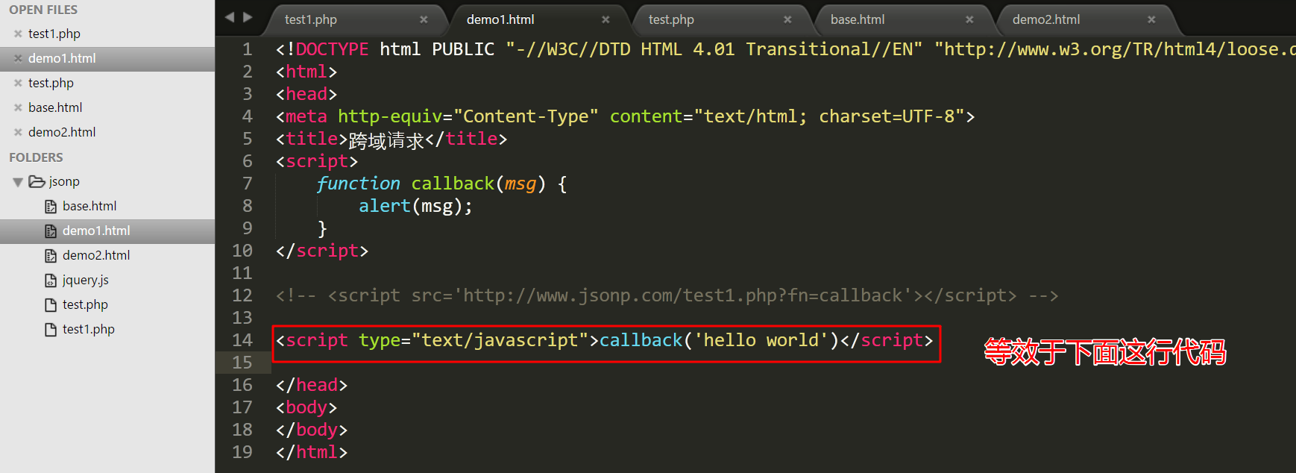

4.2 使用jquery的dataType
设置jQuery的
dataType属性为jsonp
jsonp属性为fn

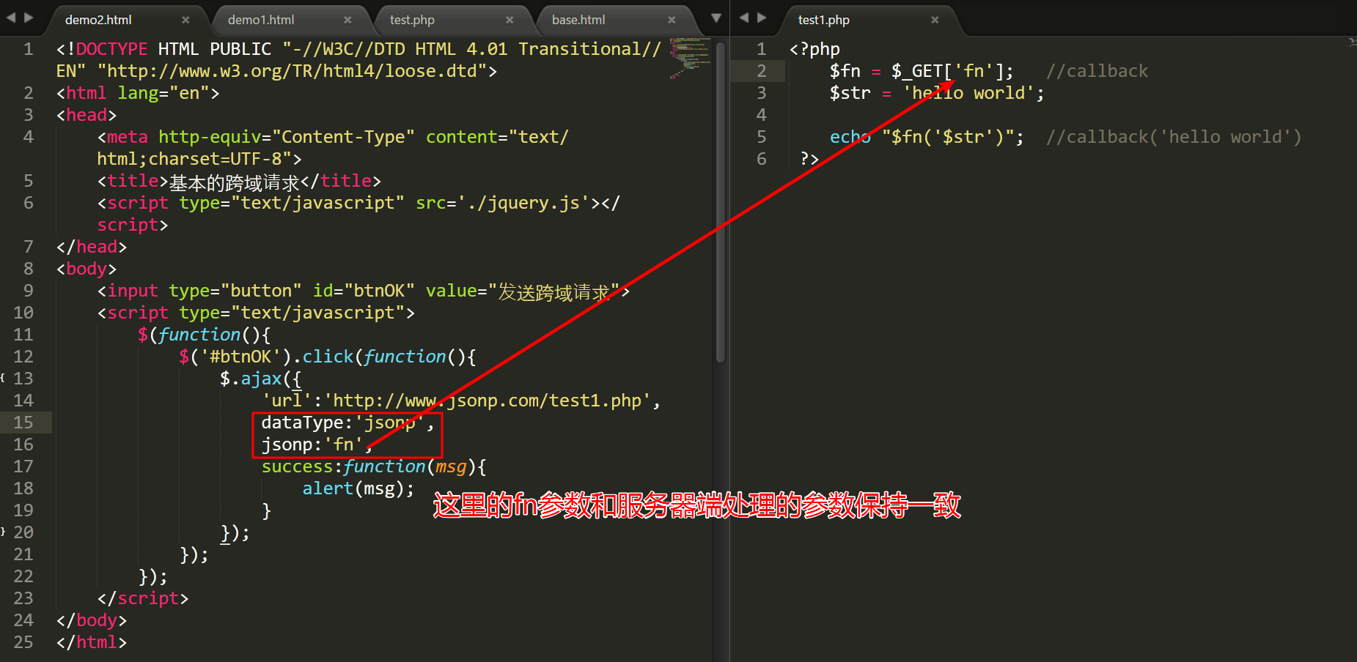

五. 注意事项

1. json和jsonp是完全不同的两个概念
jsonp是一种非官方的协议, 使用<script>标签的特性解决跨域请求问题

使用jsonp方式时, 只能使用Ajax的GET请求

<script src>标签是把服务器端返回的数据放在<script>里执行

